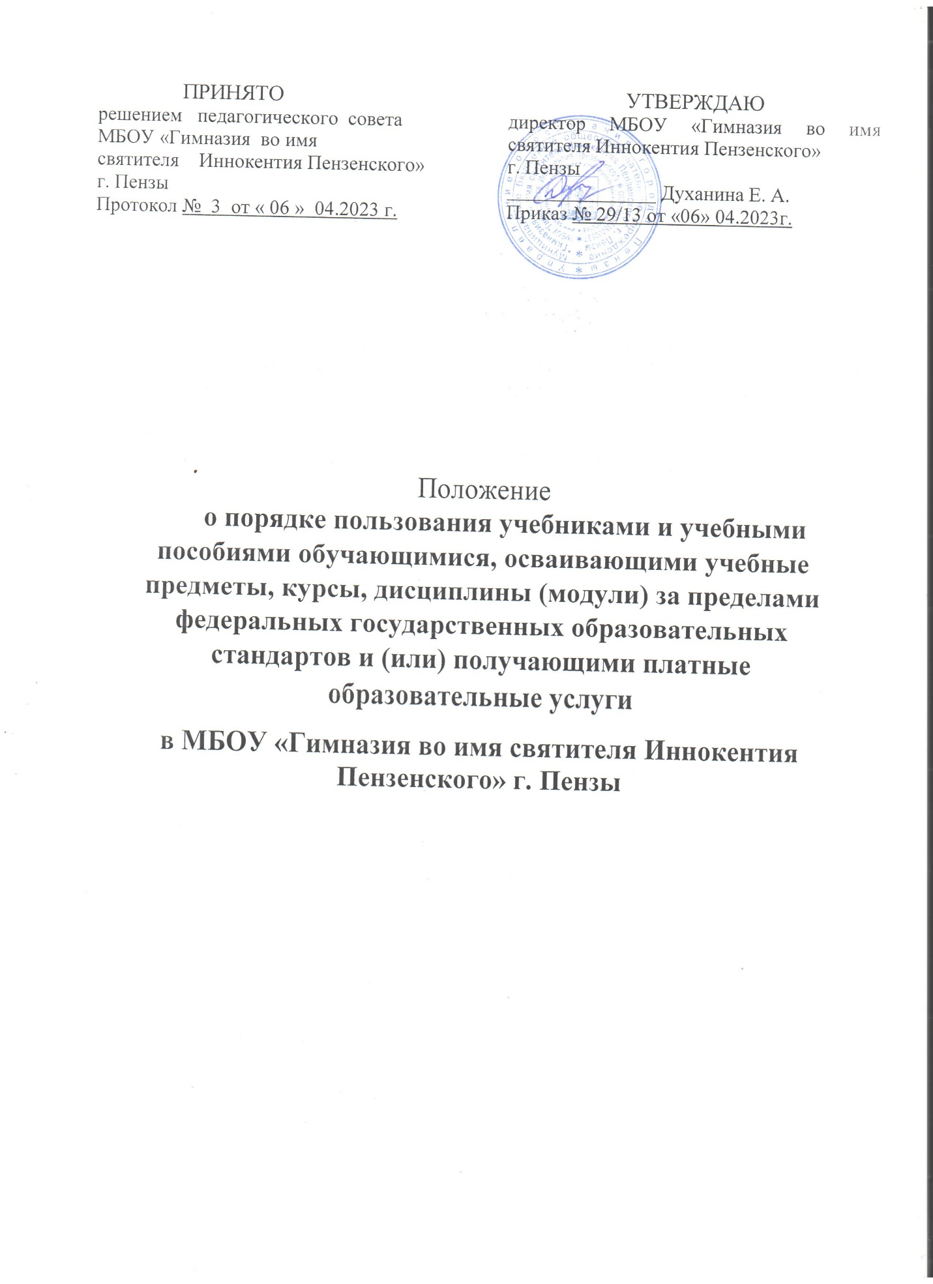

I. Общие положения.
1.1. Настоящий порядок определяет правила предоставления в пользование обучающимся, осваивающим основные образовательные программы в пределах федеральных государственных образовательных стандартов, образовательных стандартов, учебников, учебных пособий, а также учебно-методических материалов, средств обучения и воспитания (далее - Порядок), находящимися в фонде библиотеки МБОУ «Гимназия во имя святителя Иннокентия Пензенского» г. Пензы (далее- Школа).
1.2. Порядок разработан в соответствии со ст.35 Федерального закона от 29.12.2012 № 273-ФЗ «Об образовании в Российской Федерации», Федеральным законом РФ от 29.12.1994 № 78-ФЗ «О библиотечном деле».
1.3. Школа определяет список учебников в соответствии с утвержденным федеральным перечнем учебников, допущенных к использованию при реализации имеющих государственную аккредитацию образовательных программ начального общего, основного общего, среднего общего образования организациями, осуществляющими образовательную деятельность, а также учебных пособий, допущенных к использованию при реализации указанных образовательных программ такими организациями.

II. Понятия, используемые в Порядке.
2.1. Учебник – учебное издание, содержащее систематическое изложение учебной дисциплины, ее раздела, части, соответствующее учебной программе, и официально утвержденное в качестве данного вида.
2.2. Учебное пособие – учебное издание, дополняющее или заменяющее частично или полностью учебник, официально утвержденное в качестве данного вида.
2.4. Учебный комплект – набор учебных изданий, предназначенный для определенного уровня общего образования и включающий учебник и учебные пособия, выпущенные организациями, входящими в перечень организаций, осуществляющих выпуск учебных пособий, которые допускаются при реализации имеющих государственную аккредитацию образовательных программ начального общего, основного общего, среднего общего образования.
2.5. Учебно-методические материалы – это совокупность материалов, в полном объеме обеспечивающих преподавание данной дисциплины (рабочие материалы, поурочное планирование, конспекты, методические пособия, дидактические материалы, практикумы, задачники, атласы, контурные карты, средства контроля знаний, справочные издания и т.п.).
2.6. Библиотечный фонд - упорядоченная совокупность документов, формируемая библиотекой для хранения и предоставления во временное пользование читателям и абонентам
2.7. Средства обучения и воспитания – оборудование Школы, источники учебной информации, предоставляемые обучающимся в ходе образовательного процесса.

III. Порядок пользования учебниками и учебными пособиями.
3.1. В целях обеспечения реализации образовательных программ Школа формирует библиотеку, в том числе цифровую (электронную) библиотеку, обеспечивающие доступ к профессиональным базам данных, информационным справочным и поисковым системам, а также иным информационным ресурсам.
3.2. Библиотечный фонд укомплектован печатными и (или) электронными учебными изданиями (включая учебники и учебные пособия), методическими и периодическими изданиями по всем входящим в реализуемые основные образовательные программы учебным предметам, курсам, дисциплинам (модулям).
3.3. Читальный зал Школы, оборудованный мебелью (письменные столы, стулья), компьютерами, предназначен для пользования фондами библиотеки в помещении Школы. Документы, предназначенные для работы в читальном зале, на дом не выдаются. Энциклопедии, справочники, редкие, ценные и имеющиеся в единственном экземпляре документы выдаются только для работы в читальном зале Школы.
3.4. Школа, для использования при реализации образовательных программ выбирает:
1) учебники и разработанные в комплекте с ними учебные пособия из числа входящих в федеральный перечень учебников, допущенных к использованию при реализации имеющих государственную аккредитацию образовательных программ начального общего, основного общего, среднего общего образования;
2) учебные пособия, выпущенные организациями, входящими в перечень организаций, осуществляющих выпуск учебных пособий, которые могут дополнительно использоваться при реализации имеющих государственную аккредитацию образовательных программ начального общего, основного общего, среднего общего образования;
3) электронные образовательные ресурсы, входящие в федеральный перечень электронных образовательных ресурсов, допущенных к использованию при реализации имеющих государственную аккредитацию образовательных программ начального общего, основного общего, среднего общего образования.
3.5. Директор Школы утверждает перечень учебно-программной документации, в том числе учебников, принятых по согласованию с педагогическим советом к использованию в новом учебном году в Школе.
3.6. Обучающимся бесплатно предоставляются в пользование на время получения образования учебники и учебные пособия, а также учебно-методические материалы, средства обучения и воспитания.
3.7. Директор Школы обязан довести информацию о графике выдачи учебников до сведения классных руководителей, обучающихся и родителей (законных представителей) обучающихся, путем размещения данной информации на стендах в здании Школы и на официальном сайте Школы.
3.8. Запись обучающихся в библиотеку производится по списочному составу классов в индивидуальном порядке.
3.9. Перерегистрация обучающихся библиотеки производится ежегодно.
3.10. Документом, подтверждающим право пользования библиотекой, является читательский формуляр, где фиксируется дата выдачи обучающемуся документов из фонда библиотеки и их возвращение в библиотеку.
3.11. Классные руководителя 1-11 классов проводят беседу-инструктаж обучающихся своего класса о правилах пользования учебниками и учебными пособиями.

IV. Права и обязанности обучающихся.
4.1. Обучающиеся имеют право на бесплатной основе:
-получать полную информацию о составе библиотечного фонда, информационных ресурсах и предоставляемых библиотекой услугах;
-пользоваться справочно-библиографическим аппаратом библиотеки;
-получать консультационную помощь в поиске и выборе источников
информации;
- получать печатные издания во временное пользование в читальном зале и на абонементе на срок до двух недель;
- продлевать срок пользования документами;
- получить на дом из многотомных изданий не более 2-х документов
одновременно;
-учитывать максимальные сроки пользования документами: учебники, учебные пособия – учебный год; научно-популярная, познавательная, художественная литература – 1 месяц; периодические издания, издания повышенного спроса – 15 дней;
-получать тематические, фактографические, уточняющие и библиографические справки на основе фонда библиотеки;
-участвовать в мероприятиях, проводимых библиотекой;
-обращаться для разрешения конфликтной ситуации к директору Школы.
4.2. Обучающиеся обязаны:
-соблюдать настоящие правила пользования библиотекой;
- бережно относиться к произведениям печати (не вырывать, не загибать
страниц, не делать в книгах подчеркиваний, пометок), иным документам на различных носителях, оборудованию, инвентарю;
- пользоваться ценными и справочными документами (словарями, энциклопедиями, справочниками) только в помещении библиотеки – читальном зале;
-убедиться при получении документов в отсутствии дефектов, а при обнаружении проинформировать об этом работника библиотеки. Ответственность за обнаруженные дефекты в сдаваемых документах несет последний пользователь;
-расписываться в читательском формуляре за каждый полученный документ;
-возвращать взятые в пользование книги в библиотеку в установленные сроки;
-в случае утраты или порчи документа (ов) библиотеки возместить вред, причиненный библиотеке, в полном объеме (за вред, причиненный несовершеннолетним, не достигшим 14 лет, отвечают его родители (законные представители).

V. Обязанности библиотеки.
5.1. Обеспечивать обучающимся бесплатный и свободный доступ к учебникам и учебным пособиям и бесплатную выдачу во временное пользование учебников и учебных пособий.
5.2. Систематически информировать администрацию, учителей и обучающихся о поступлении новых учебников, учебных пособий.
5.3. Систематически следить за своевременным возвратом в библиотеку учебников, учебных пособий и за соблюдением обучающимися Порядка пользования учебниками, учебными пособиями.
5.4. Проводить инвентаризацию библиотечного фонда учебной литературы, анализировать обеспеченность обучающихся учебниками, учебными пособиями, учебно-методическими материалами, составлять план закупки на следующий учебный год.

VI. Ответственность участников образовательного процесса.
6.1. Заведующий библиотекой несет ответственность за:
- достоверность информации об обеспеченности учебниками и учебными пособиями обучающихся Школы;
- организацию работы библиотеки по предоставлению и сбору учебников, учебных пособий, учебно-методических материалов обучающимся;
- организацию обеспечения в полном объеме обучающихся учебниками и учебными пособиями;
- осуществление контроля за сохранностью библиотечного фонда учебной литературы;
- достоверность оформления заявки на учебники и учебные пособия в соответствии с реализуемыми Школой образовательными программами и имеющимся фондом библиотеки.
6.2. Классный руководитель несет ответственность за состояние учебников, учебных пособий обучающихся своего класса в течение учебного года, своевременную выдачу (сдачу) учебников, учебных пособий своего класса в библиотеку в соответствии с графиком, утвержденным директором Школы.
6.3. Родители (законные представители) обучающихся следят за сохранностью полученных учебников и учебных пособий.
6.4. Обучающиеся несут ответственность за сохранность учебников и учебных пособий в течение учебного года, полученных из фонда школьной библиотеки.

